Sequência didática 1 – O que é a paisagem e AS mudanças na paisagem

Conteúdos:
- Paisagens naturais e culturais.
- As transformações das paisagens pela ação da natureza e pela ação do ser humano.

Objetivos:
- Compreender o que é a paisagem.
- Identificar os elementos naturais e culturais que compõem a paisagem.
- Identificar e analisar processos naturais e antrópicos de transformação das paisagens.

Objetos de conhecimento e habilidades da Base Nacional Comum Curricular:
A sequência didática se desenvolve em torno do objeto de conhecimento do componente curricular Geografia: Paisagens naturais e antrópicas em transformação, que se articula à habilidade EF03GE04: Explicar como os processos naturais e históricos atuam na produção e na mudança das paisagens naturais e antrópicas nos seus lugares de vivência, comparando-os a outros lugares.

Número de aulas:
4 aulas.

Aula 1
Conteúdo específico:
- Os elementos naturais e culturais de uma paisagem.

Recursos didáticos:
- Páginas 48 e 49 do Livro do Estudante.
- Revistas, jornais e panfletos para recorte.
- Tesouras com pontas arredondadas.
- Papel pardo.
- Cola.
- Canetinhas.

Encaminhamento:
A paisagem é um conceito e uma categoria de análise que auxilia a leitura e a compreensão do espaço. Compreender a paisagem ajudará os alunos a perceber o lugar em que vivem, considerando suas transformações, interações e permanências.
Inicie a aula perguntando se sabem o que é paisagem, se já escutaram a palavra ou se já a leram em algum livro. Explique a eles que a paisagem abrange tudo aquilo que percebemos pelos sentidos: sons, movimentos, odores, cores etc. E que a paisagem é o conjunto dos elementos naturais, como montanhas, serras, florestas, rios e solo, e de elementos construídos pelo ser humano, como prédios, plantações, rodovias e praças. Esclareça que a paisagem também pode ser observada por meio de fotografias, pinturas, filmes, entre outros meios.
Em seguida, leia com os alunos o texto de conteúdo da página 48 do Livro do Estudante que apresenta uma breve definição de paisagem, explorando suas categorias: elementos naturais e elementos culturais. Explique que são considerados elementos naturais da paisagem aqueles formados pela natureza, como os mares, rios, lagos, morros, serras e montanhas, céu etc. Já os elementos culturais da paisagem são aqueles construídos pelo trabalho dos seres humanos, como casas, prédios, pontes, avenidas etc. É importante ressaltar que alguns elementos da paisagem do campo, como os cultivos e as áreas de criação de animais, embora compostos por elementos da natureza, como plantas e animais, também são considerados culturais por serem fruto da ação dos seres humanos no ambiente natural.
Pergunte aos alunos quais elementos fazem parte da paisagem do lugar onde eles vivem e, se achar conveniente, faça uma lista no quadro de giz com os elementos mencionados pelos alunos. Em seguida, peça que façam a atividade 1 da página 48 do Livro do Estudante, que aprofunda a categorização dos elementos da paisagem entre naturais e culturais.
Proponha aos alunos que pesquisem em revistas, jornais e outros meios imagens de paisagens, orientando-os a selecionar algumas paisagens que apresentem predominância de elementos naturais e outras de elementos culturais para levar para a sala de aula. As imagens selecionadas pelos alunos podem ser usadas para produzir dois painéis categorizando os dois tipos de paisagem: paisagens naturais e paisagens culturais. Permita que os alunos conversem entre si para elaborar a categorização das imagens, intervindo sempre que preciso para auxiliá-los. Os painéis poderão ser fixados na sala de aula e dar apoio para o desenvolvimento dos conteúdos da aula 2.

Acompanhamento das aprendizagens
Para avaliar a aprendizagem, pergunte aos alunos quais foram os elementos naturais e culturais que perceberam na paisagem das proximidades da escola e observe se eles conseguem diferenciá-los.

Aula 2
Conteúdo específico:
- Categorizar paisagens naturais e paisagens culturais.

Recursos didáticos:
- Páginas 49 a 51 do Livro do Estudante.
- Lápis para desenhar e colorir.

Encaminhamento:
Revise com os alunos os conteúdos trabalhados na aula 1. Pergunte a eles o que são elementos naturais da paisagem e o que são elementos culturais da paisagem, convidando-os a citar exemplos de ambos. Utilize os painéis produzidos pela turma para dar apoio à revisão, pois suas imagens podem reforçar os conceitos e exemplos levantados pelos alunos.
Comente que algumas paisagens apresentam somente elementos naturais, muitas mesclam elementos naturais e culturais e, raramente, uma paisagem apresenta somente elementos culturais: mesmo uma área completamente urbanizada possivelmente apresentará seres vivos, ar, uma vista do céu, água etc. Relembre que para classificar as paisagens em naturais e culturais é preciso observar a predominância dos elementos presentes em cada uma.
Peça aos alunos que observem as imagens da página 49 que apresentam paisagens, sendo uma do pantanal mato-grossense, sem interferência humana aparente, e uma da área urbana de Vila Velha, no Espírito Santo, na qual se observam prédios, ruas, avenidas e o mar. Na atividade 2 os alunos são convidados a refletir sobre os elementos naturais e culturais dessas paisagens. Incentive-os também a observar que tipo de elemento é predominante em cada uma delas.
Na sequência, peça que observem as imagens da página 50 do Livro do Estudante. A primeira é uma fotografia do município de Uiramutã, em Roraima, na qual há um rio em uma paisagem rochosa, sem interferência humana aparente. A segunda fotografia é do município de Florianópolis, em Santa Catarina, uma cidade a beira-mar. Pergunte qual das imagens apresenta predomínio de elementos naturais e que elementos são esses, e qual das imagens apresenta predomínio de elementos culturais e que elementos são esses. A partir dessas diferenciações, pergunte à turma qual das imagens deve receber o nome de “paisagem natural” e qual imagem deve receber o nome de “paisagem cultural”.

Atividade complementar
A fim de reforçar a categorização das paisagens em função da predominância de elementos naturais ou culturais, apresente as fotografias a seguir para os alunos.

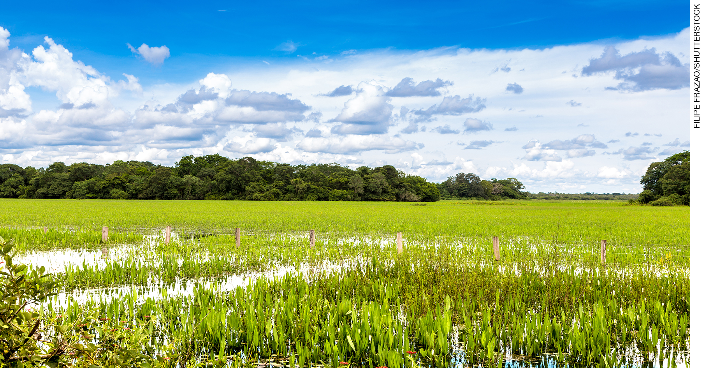
Imagem 1: Pantanal brasileiro no estado do Mato Grosso.

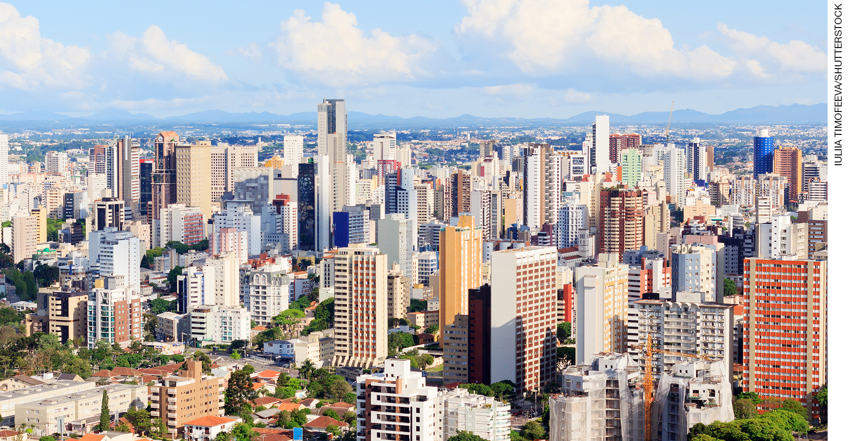
Imagem 2: Município de Curitiba, no estado do Paraná.

Permita que os alunos conversem sobre as paisagens, considerando seus elementos predominantes.

Acompanhamento das aprendizagens
A página 51 do Livro do Estudante pede aos alunos que desenhem a paisagem do lugar onde vivem, considerando seus elementos naturais e culturais e observando qual desses elementos é predominante na paisagem. A aproximação dos conteúdos à realidade do aluno por meio da representação da paisagem de seu lugar de vivência é importante para gerar um processo de aprendizagem significativa. A atividade permite também avaliar a compreensão dos alunos sobre os conteúdos trabalhados até o momento.

Aula 3
Conteúdos específicos:
- As transformações da paisagem.
- A ação da natureza na transformação da paisagem.

Recurso didático:
- Páginas 54 e 55 do Livro do Estudante.

Encaminhamento:
É importante que os alunos compreendam que as paisagens são constantemente transformadas pela ação da natureza e pelas atividades humanas. Explique que as paisagens mudam ao longo do tempo e que os lugares nem sempre tiveram a mesma aparência que têm atualmente.
Acrescente que o processo de transformação da paisagem é contínuo, podendo ser lento ou rápido, decorrente da ação das forças da natureza e da ação antrópica (dos seres humanos).

Inicialmente, aborde com os alunos as transformações na paisagem decorrentes da ação das forças naturais. Pergunte aos alunos se eles se lembram de algum fenômeno natural que possa transformar a paisagem, como ventos e chuvas fortes, inundações, terremotos e furacões. Em seguida, leia coletivamente o texto de conteúdo da página 54 do Livro do Estudante, que trata da ação da natureza na transformação das paisagens. Os alunos devem compreender que transformações da paisagem desse tipo ocorrem de forma lenta e, portanto, são perceptíveis somente a longo prazo, isto é, com o passar de muitos anos.
Peça que observem as imagens apresentadas na página 54 do Livro do Estudante que apresentam a Pedra Furada no município de Ponte Alta do Tocantins, no estado do Tocantins, e rochas sob a ação das ondas em uma praia do Rio de Janeiro. Leia coletivamente as legendas das imagens e reafirme que ambas as imagens mostram processo de transformação da paisagem por meio da ação da natureza que ocorrem de maneira muito lenta: a primeira pela ação do vento e a segunda pela ação das ondas do mar.
Reafirme que diferentes fenômenos naturais podem transformar a paisagem: alguns em tempo lento, como a ação dos ventos e das águas do mar, alguns em tempo rápido, como a ação de vulcões, terremotos ou chuvas fortes.
Continue abordando o tema ao explorar o conteúdo da página 55 do Livro do Estudante, que apresenta exemplos de mudanças na paisagem, decorrentes da ação de chuvas fortes. Para tanto, é apresentada uma mesma paisagem por meio de fotografias aéreas do município de Nova Friburgo, no estado do Rio de Janeiro, em três datas: 2010, 2011 e 2017. Peça aos alunos que observem as imagens e identifiquem os elementos naturais e culturais que elas mostram e reafirme que nas imagens apresentadas há transformações provocadas tanto pela ação da natureza, como pela ação dos seres humanos. Depois, peça que identifiquem as mudanças ocorridas nessa paisagem ao longo do tempo e as descrevam oralmente. Nessas imagens, é possível observar o resultado das fortes chuvas que causaram deslizamento de terra e destruição da vegetação de um morro entre os anos de 2010 e 2011. Se achar conveniente, proponha uma pesquisa de reportagens de jornais sobre o ocorrido avaliando as implicações do evento para as pessoas que vivem no local.
Na sequência, peça aos alunos que realizem a atividade 2 da página 55 do Livro do Estudante, pela qual poderão concluir que a mudança na paisagem apresentada decorrente de um deslizamento de terra provocado pelo excesso de chuvas, apesar de natural, se deu de forma rápida.

Acompanhamento das aprendizagens
A atividade 2 permite que os alunos apliquem os conhecimentos apreendidos até o momento sobre transformações naturais e antrópicas da paisagem e compreendam que as mudanças na paisagem decorrentes da ação da natureza podem ocorrer de forma lenta ou de forma bastante rápida em alguns casos. Avalie se os alunos realmente compreenderam esse aspecto.

Aula 4
Conteúdo específico:
- A ação dos seres humanos na transformação da paisagem.

Recursos didáticos:
- Páginas 56 do Livro do Estudante.
- Algumas fotografias do passado e do presente da paisagem do entorno da escola.
- Folhas de papel sulfite.
- Lápis para desenhar e colorir.
Encaminhamento:
Comente com os alunos que os seres humanos também transformam a paisagem. Explique que por meio do trabalho o ser humano altera as características do lugar em que vive, adaptando-o às suas necessidades e interesses. Em geral, as modificações da paisagem por meio da ação humana ocorrem de forma rápida.
Comente com os alunos que o trabalho humano pode modificar a paisagem de diversas formas: por meio da construção de indústrias, rodovias, represas, usinas hidrelétricas, da ampliação de campos de cultivo, da abertura de áreas para pastagem etc. Peça aos alunos que relatem se já observaram mudanças desse tipo na paisagem do local onde vivem.
Em seguida, prossiga com a abordagem dos conteúdos da página 56 do Livro do Estudante, que tratam de algumas transformações da paisagem originadas no trabalho humano. Solicite aos alunos que observem a sequência de ilustrações apresentada na atividade 3 da mesma página, atentando-se para a leitura das legendas. Ela mostra a paisagem de uma mesma localidade em três momentos diferentes: em um momento inicial predominam elementos naturais na paisagem; em um momento intermediário são construídas algumas moradias, uma ponte e uma estrada de terra; em um momento final predominam os elementos culturais da paisagem em que a área urbana se consolida, e as ruas são asfaltadas. A atividade solicita que os alunos apontem qual das três paisagens apresentadas é natural e qual é cultural e respondam como a ação do ser humano alterou essa paisagem. É importante que os alunos compreendam que essas transformações são decorrentes da ação humana e que, em geral, ocorrem de forma rápida.
Para ampliar a atividade, se achar conveniente, pesquise previamente algumas fotografias do entorno da escola no passado, se possível anteriores à sua construção, e no presente para apresentar aos alunos. Explore as fotografias incentivando os alunos a identificar as mudanças ocorridas nessa paisagem ao longo do tempo salientando os elementos naturais e culturais. Essa estratégia permite aproximar os conteúdos trabalhados da realidade do aluno e favorece o fortalecimento da relação de pertencimento com o local onde vivem.
Observar e analisar as transformações da paisagem ao longo do tempo por meio da comparação de ilustrações ou fotografias de diferentes momentos permite aos alunos compreender que as transformações na paisagem ocorrem de maneira processual.

Atividade complementar
Distribua folhas de papel sulfite para os alunos e solicite a eles que a dividam ao meio com um traço ou uma dobra e intitulem a metade esquerda da folha com “A natureza transforma a paisagem” e a metade direita da folha com “O ser humano transforma a paisagem”. Depois, solicite que elaborem dois desenhos, um em cada metade da folha, representando alterações naturais da paisagem e alterações humanas na paisagem.

Acompanhamento das aprendizagens
A atividade 3 da página 56 do Livro do Estudante e a atividade complementar sugerida acima podem ser referenciais para o acompanhamento da aprendizagem dos alunos. Observe se a turma discerne com facilidade as ações humanas e as ações naturais de transformação da paisagem. Caso a turma apresente dificuldades, retome os conteúdos estudados.

Mais sugestões para acompanhar o desenvolvimento dos alunos

1. Completando as lacunas das frases com as palavras do quadro.

natural | cultural | naturais | construídos pelos seres humanos

a) Montanhas, serras e solo são exemplos de elementos ______________ que caracterizam uma paisagem __________________.
b) Casas, rodovias e praças são exemplos de elementos _______________________________________________________ que caracterizam uma paisagem _________________.

2. Complete a cruzadinha a seguir com as respostas das seguintes perguntas:
1. Terremotos, chuvas fortes e ventos são exemplos de _____________ naturais que transformam a paisagem.
2. Os elementos naturais, como as rochas, os rios e a vegetação compõem que tipo de paisagem?
3. Elementos como edifícios, estradas e pontes compõem que tipo de paisagem?
4. As transformações da paisagem decorrentes das forças do vento, em geral, ocorrem de forma ____________.
5. As atividades ____________ transformam a paisagem por meio da construção de indústrias, rodovias, represas e usinas hidrelétricas, por exemplo.
6. As mudanças na paisagem pela ação humana, normalmente, acontecem de forma _____________.
 |  |  |  |  | 1
 |  |  |  |  | F
 |  | 3 |  |  | E |  |  |  | 6 |  | 4
 |  | C |  | 2 | N | A | T | U | R | A | L
 |  | U |  |  | Ô |  |  |  | Á |  | E
 |  | L |  |  | M |  |  |  | P |  | N
 |  | T |  |  | E |  |  |  | I |  | T
5 | H | U | M | A | N | A | S |  | D |  | A
 |  | R |  |  | O |  |  |  | A
 |  | A |  |  | S
 |  | L
Respostas das atividades:
1. a) naturais / natural.
b) construídos pelos seres humanos / cultural.
2. 1 – Fenômenos; 2 – Natural; 3 – Cultural; 4 – Lenta; 5 – Humanas; 6 – Rápida.

Autoavaliação

Marque a opção que melhor define o que você sente para responder a cada questão. | Sim | Mais ou menos | Não
1. Percebi que há diferentes paisagens?
2. Compreendi que a paisagem é composta por elementos naturais e culturais?
3. Sei quais são os tipos de transformação que ocorrem na paisagem: pela ação da natureza e das atividades humanas?
4. Sei que há transformações lentas e transformações rápidas que ocorrem na paisagem?

